**ÇANKIRI KARATEKİN ÜNİVERSİTESİ**

**4 NUMARALI PERSONEL SERVİS GÜZERGÂHI**

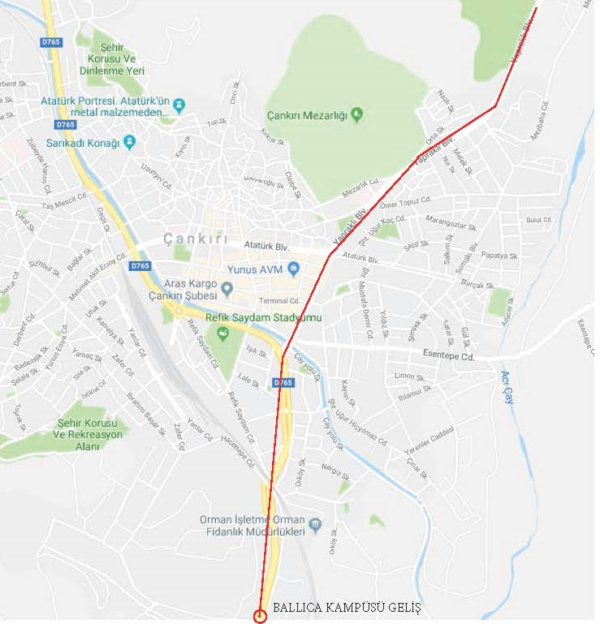

**YOL GÜZERGÂHINDAKİ DURAK YERLERİ VE HAREKET SAATLERİ**

|  |  |
| --- | --- |
| **DURAKLAR:** | **HAREKET SAATLERİ** |
| BALLICA KAMPÜSÜ | 07.35 |
| OTOGAR KAVŞAĞI | 07.45 |
| BÜYÜK OTEL ÖNÜ | 07.47 |
| KUCAKLAMA TAŞI | 07.50 |
| FATİH CAMİİ | 07.52 |
| ULUYAZI | 08.00 |